CC直播相关总结：

引用本地文件为何出现此类错误

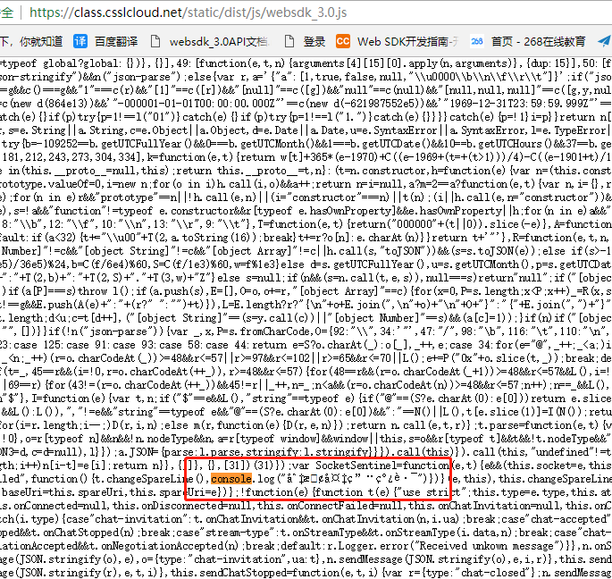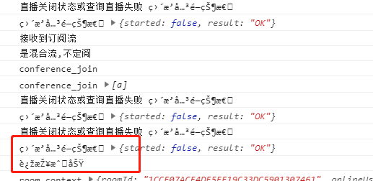

屏幕的原因导致看不到底部的时间以及举手按钮

1、**登录**

直播间中不能出现多个教师，如果直播间已经有一个教师在登录要判断其是否在直播状态，如不在直播状态可将其踢掉；

一对一直播间，老师学生都是唯一的，不能出现更多的人员；

进入直播间就创建本地流，所以要保证网络以及设备的稳定性；

如已经下课，再刷新页面也不能再继续上课；

如上没有出现问题证明登录成功。

2、**关于流**

一对一老师：

进入直播间创建本地流main ，本地流 assist；

创建时要判断是否在直播中，如果在直播中，右上角的摄像头和音频选择均为禁用 状态，且推送本地流（间隔1s+）；

创建本地流时可以对设备进行配置，如图：

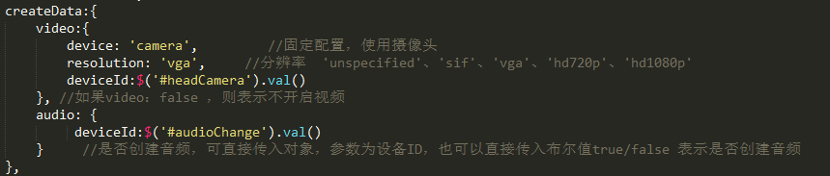

推送本地流（不同流通过参数的不同进行推送），推送非 main 的本地流时需要进 行混流（间隔时间为1s）且要把想默认展示的回放/旁听画面设置混流位置；

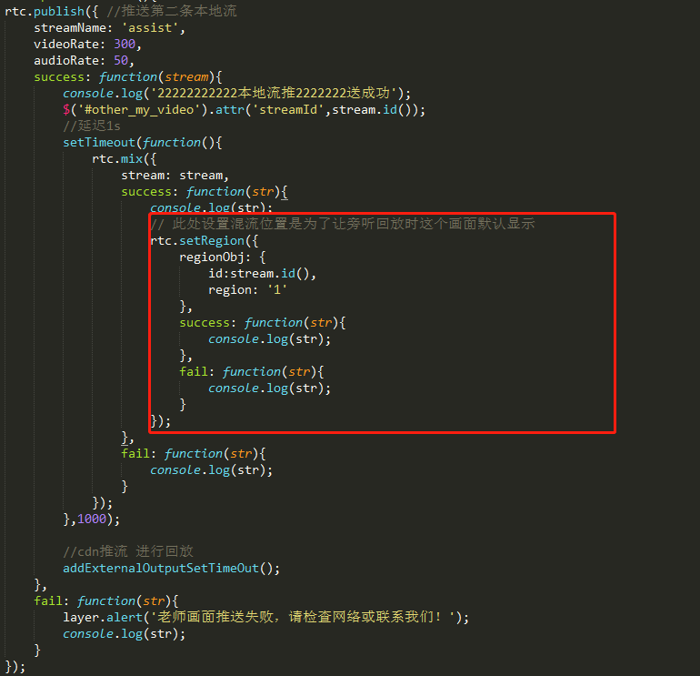

原因：为了在覆盖模式下的回放和旁听可以正确展示最大的画面

推送最后一条本地流时，需要进行cdn推流，目的为进行回放；

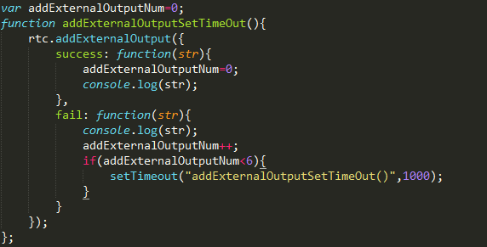

不同本地流可以分别对画面及声音进行开关；

登录成功后可以获得视频码率用于展示，码率可修改但不可大于2000，修改后调 用（rtc.roomUpdate）使房间配置更新；

登录成功后可以获取设备列表（rtc.getDevice）用于展示，摄像头可进行切换，但 是每次切换都需要先关闭当前流（rtc.closeVideo）再创建一次；

点击开始上课意为开始直播（rtc.startLive），成功后可以对本地流进行推送；

注：推送流的时间间隔为1s

点击下课意为结束直播（rtc.stopLive），同时结束推送本地流；

监听到有流进入房间即为接收到订阅流，首先判断是否为混合流，不为混合流则可 进行订阅；

一对一学生：

同一对一老师1、2、3、6、7、8；

一对多老师：

基于一对一老师之上，增加了诸多功能

创建第三条本地流 picture；

登录成功后获取classType（连麦模式），在房间人员更新时作为判断条件使用；

获取房间人员列表（ rtc.on('online_users', function (data) {}) ），从中获取到用 户状态，便于控制上麦下麦；

禁言分为单独禁言和全体禁言；

一对多学生：

基于一对一学生之上，增加了诸多功能

多人登录已进行测试

登录成功后通过房间配置对象 roomOptions 存储更新后的房间配置数据；



创建本地流时判断用户的状态，如果为连麦状态，则推送本地流；

登录成功后是否直播中也需要存储状态：isStartLive=data.live.status;

获取人员列表前判断是否为第一次登录，如是第一次登录在此创建两条本地流；

因为是一对多的情况，所以要判断人员列表中的人员id与当前用户id匹配 上且当前用户状态为2，此时可以 **推送** 本地流（2条，延迟1s执行）；

多次上下麦操作已测试，不同成员上下麦已测试；

下图为几种状态码：

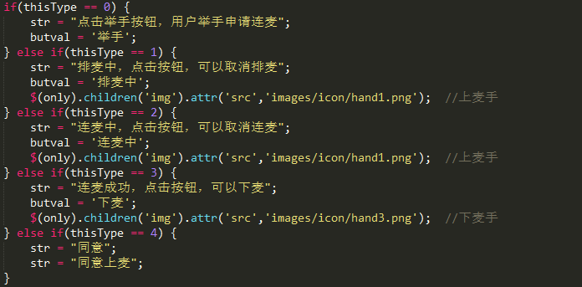

3、**关于session**

之前一直存在本地，目前改为后台存储

4、**关于画板**

目前是引用js文件后，初始化文档sdk即可，如图：



5、**关于聊天**

目前是引用js，调用事件即可，如图：

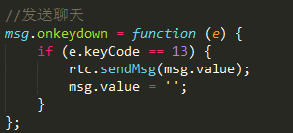

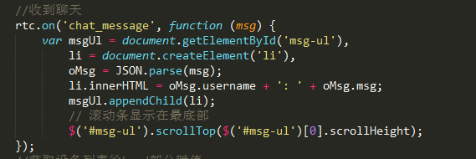

6、**关于订阅流**

订阅流比较繁琐，在此单列出来进行叙述

一对一老师：

在不是混合流可以订阅后，首先判断接收到的订阅流是不是 main 这条流，如 果不是则在2s后进行混流，如图：

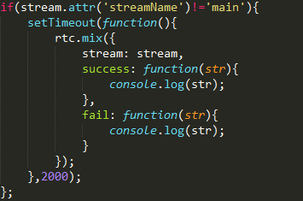

原因：回放和旁听中需要看到主画面

接下来可以继续将视频动态插入到盒子中

一对一学生：

在不是混合流的情况下，可以订阅，然后显示到盒子中；

一对多老师：

同一对一老师；

一对多学生：

在不是混合流的情况下，可以订阅，封装为一个函数在3s后执行，此函数为 了判断订阅流id与角色为talker的人的id相匹配，函数包含如下：

要区分订阅的流是老师流还是学生流，使用 stream.attr('userid') 获取到 推送订阅流的人的id

如果流的id与人员列表中的角色为talker的人的id相同则 **订阅** 到的为 学生流，将其显示到对应位置；

否则 **订阅** 到的就是老师流，将其显示到对应的位置；

监听到有流离开房间时，也封装一个函数并在3s后执行，此函数是为了判断 离开的流id与角色为talker的人的id是否匹配，函数包含如下：

如果流的id与人员列表中的角色为talker的人的id相同则离开的是学生流，其位置换为默认图；

否则离开的流是老师流，其位置换为默认图；

监听到被禁言，input输入框手动设为禁用状态；

当前状态为3可以手动下麦，停止推送本地流；

监听到被下麦，停止推送本地流；

7、**关于客户端**

首先在桌面中找到这个文件夹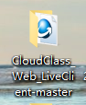，以及安装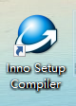；

打开后app 文件夹，其中的main.js以及renderer中的index.js是相关文件，具体配置不太清楚；

Install文件夹中是最后生成的客户端，可以放入项目中，供下载使用；

客户端具体配置方法：https://github.com/CCVideo/CloudClass_Web_LiveClient

1）、打包

electron-packager.cmd ./app --overwrite --asar.unpackDir=app/plugins --platform=win32 --arch=ia32 --electron-version=2.0.5 --icon=app/favicon.ico --prune=true --ignore=app/plugins/PepperFlashPlayer.plugin/* --ignore=node_modules/electron-* --ignore=node_modules/.bin --ignore=.git --ignore=dist --out=packagers/ --version-string.CompanyName='北京千百课网络技术有限公司' --version-string.FileDescription='xmt' --version-string.ProductName='xmt'

2）、打开CloudClass.iss文件，配置好相关项点击左上角的build中的compile等待其打包完成，点击 run 测试安装；

3）、运行

a、可以使用命令行（项目中main.js的配置是为了可以使用js唤起客户端，所以使用如下命令会报错，如想成功运行可去GitHub下载官方demo）



b、使用js代码唤起客户端

首先项目中需要引用一个js文件

其次要保证js中的链接是可以使用的，把需要的参数全部拼接好，详见项目中的downExe.html

最后把刚刚打包好的exe包放到项目里供下载使用，此后安装包会随线上项目更新，无需重新打包。

8**、其他**

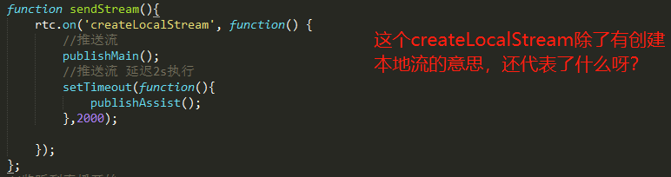

代表如果是已经创建本地流成功，即可在此方法里面进行流的推送，也代表被允许上麦！

有两个方法，一个mix 混流 一个 setRegin 设置位置，mix是除了main之外都需要调用进行混流，setRegin这个是动态切换主屏幕的时候调用